TRƯỜNG CAO ĐẲNG CÔNG NGHỆ THỦ ĐỨC
KHOA CÔNG NGHỆ THÔNG TIN



BÁO CÁO
Nguyễn Quốc Phương.
Nguyễn Quốc Việt.

Công Việc.
- Cài đặt PHP.
- Điều chỉnh file php.ini của PHP.
- Tạo biến ảo môi trường PHP.
- Kiểm tra PHP version.

- Cài đặt PHP.
Để tiến hành cài đặt php, trước hết ta cần tải các gói phiên bản php cần cài đặt tương thích với hệ thống, ta truy cập vào trang web: https://www.php.net.
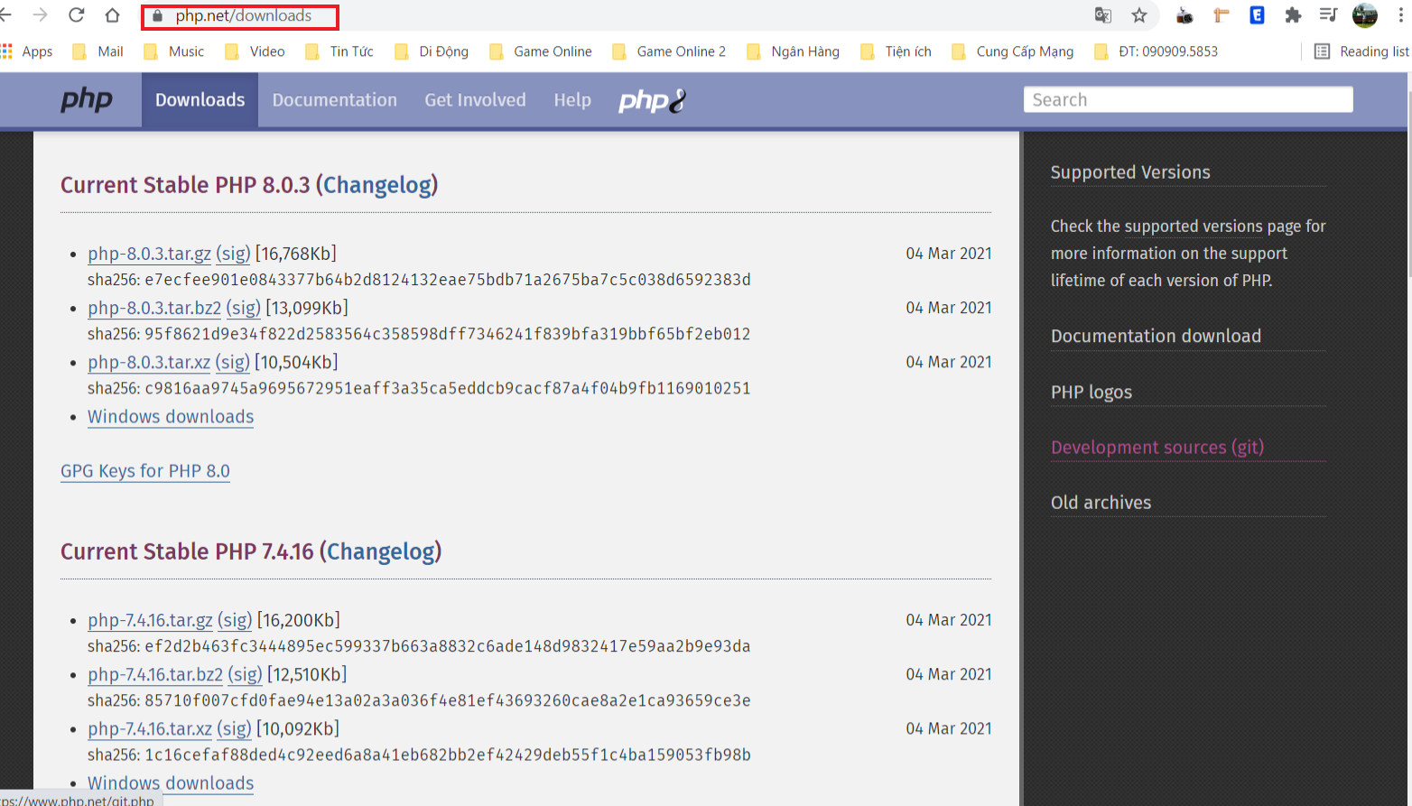

Địa chỉ truy cập vào trang web để thực hiện download php.

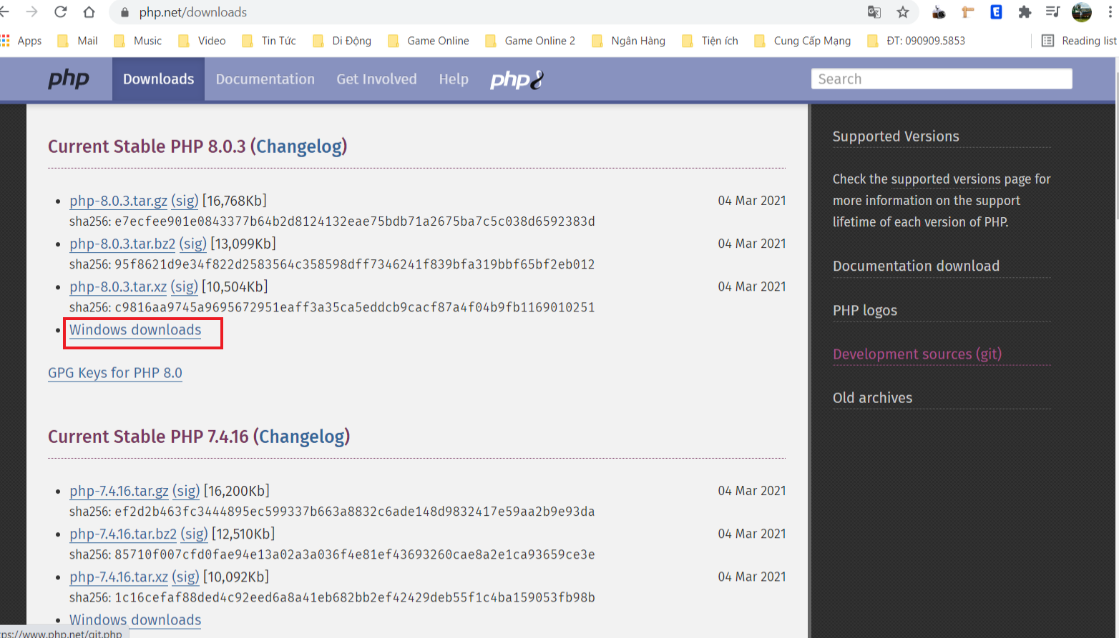

Chọn phiên bản muốn Dowloads về máy và chọn Windows downloads.
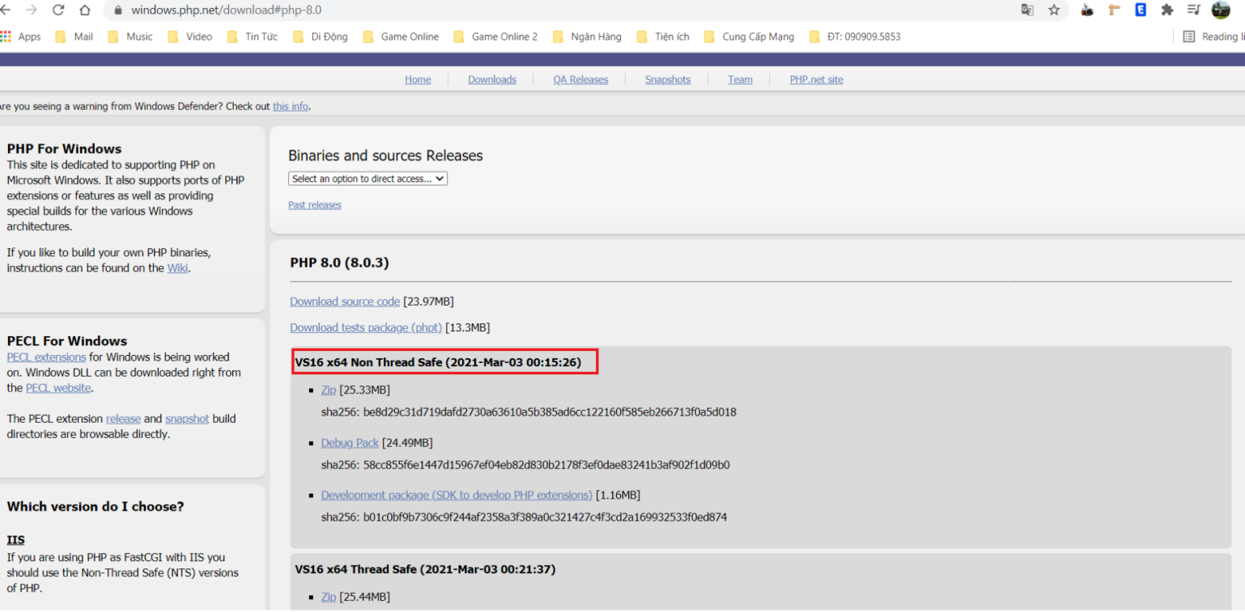
Chọn phiên bản Non Thread safe, nếu máy của bạn dùng windown bản 64 bit thì bạn cần chọn bản 64 bit để phù hợp với máy của bạn hoặc là bản 86 bit đối với windown bản 32 bit.
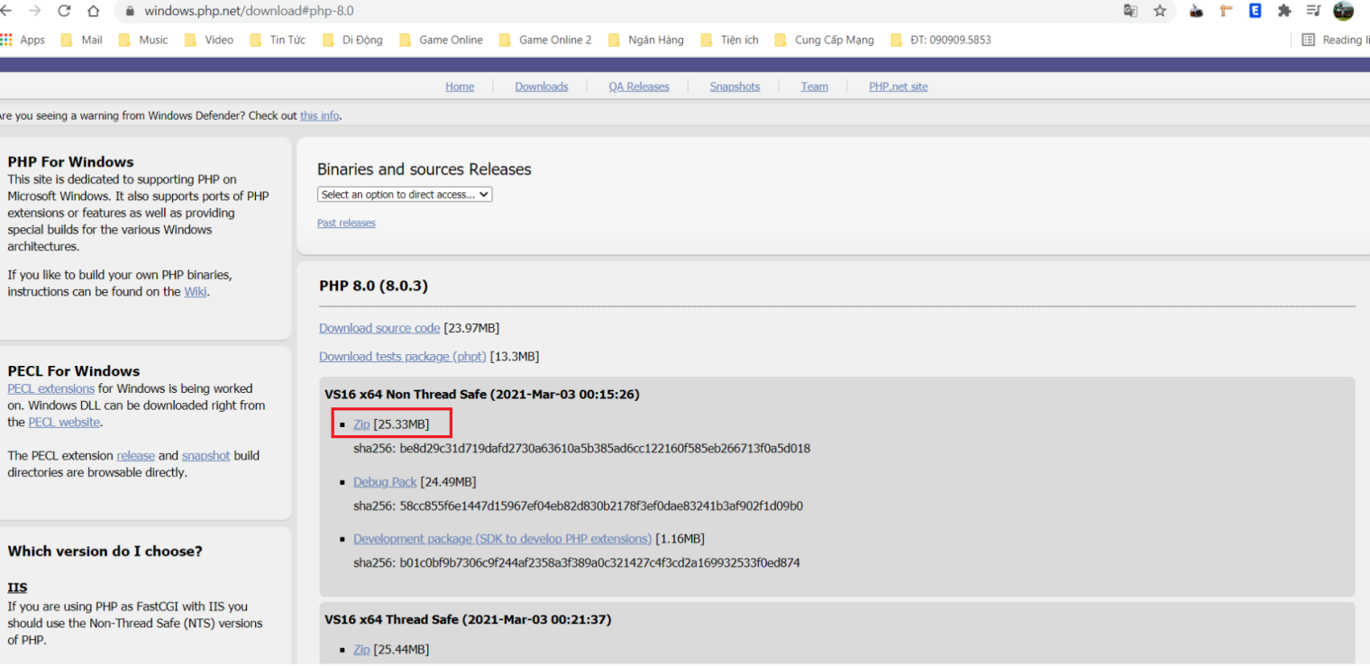
Chọn phiên bản zip và download về máy.

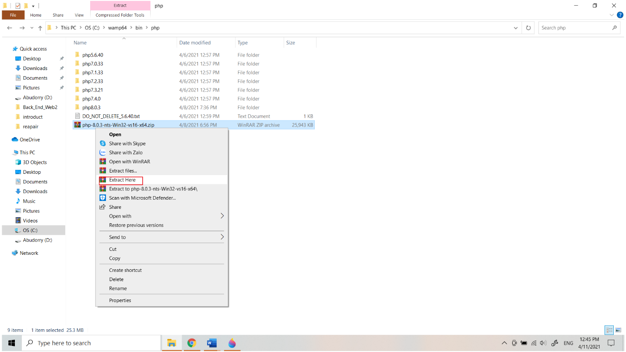

Thực hiện giải nén file vừa download về máy. (vd: ở đây mình giải nén ở đĩa C:\wamp64\bin\php)

- Điều chỉnh file php.ini của PHP.
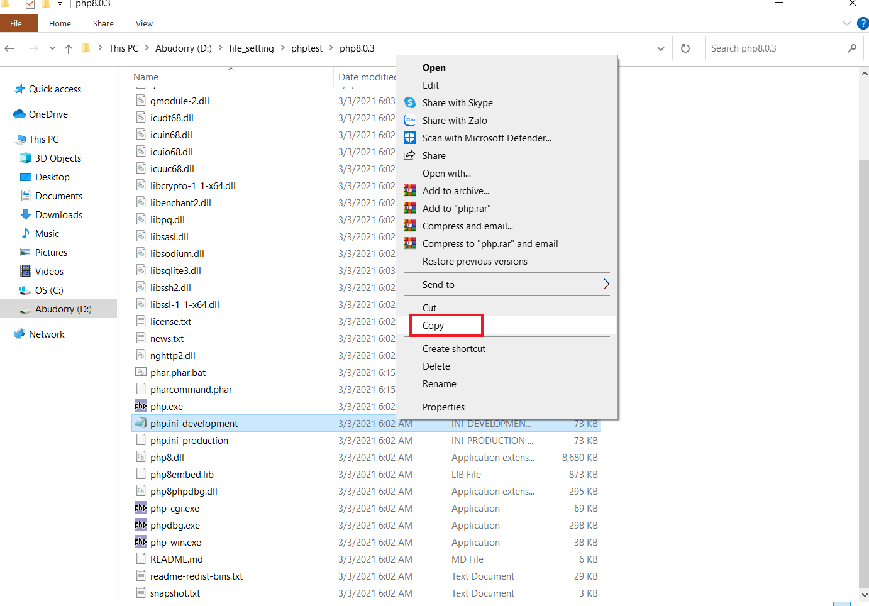
Thực hiện copy file php.ini-development trong thư mục vừa giải nén.
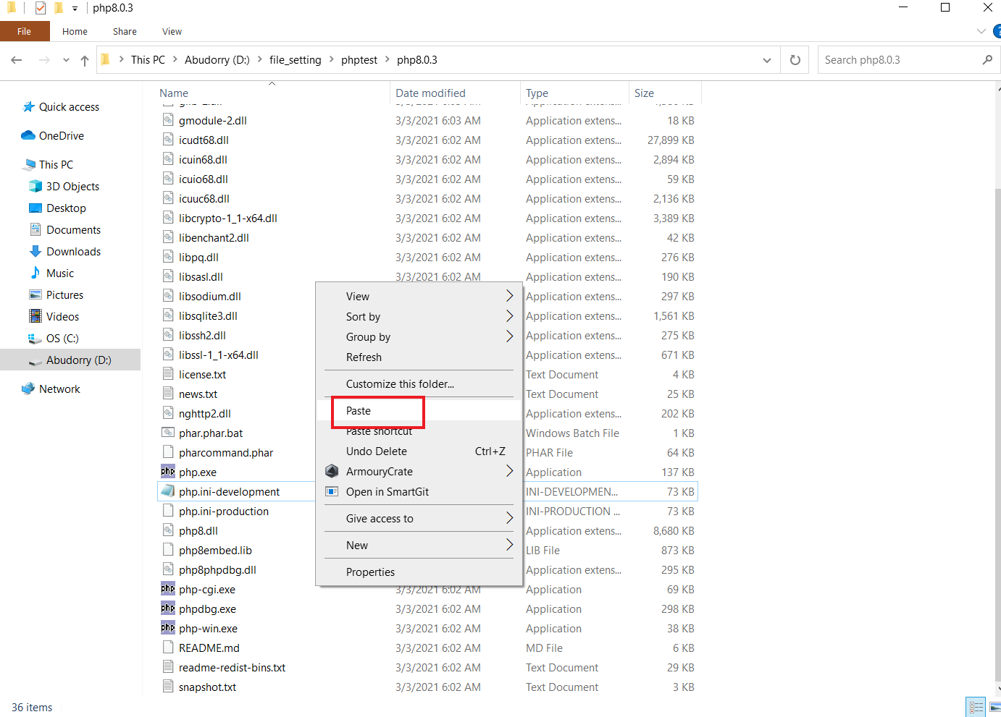

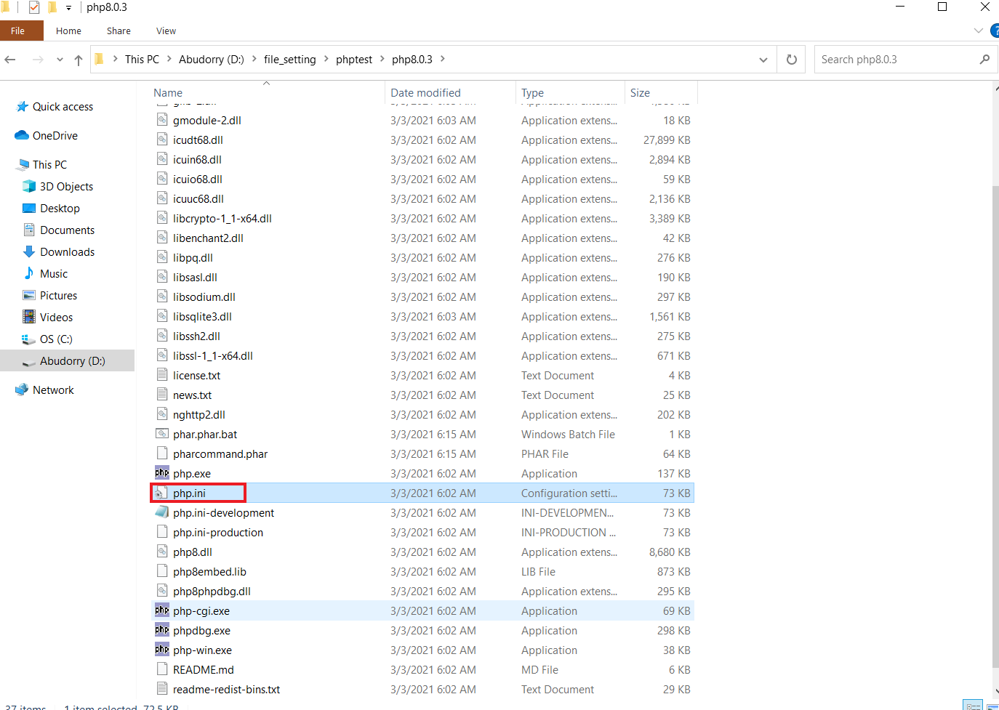
Sau đó thực hiện paste file php.ini-development vừa copy.
Thực hiện đổi tên file php.ini-development vừa copy thành php.ini.

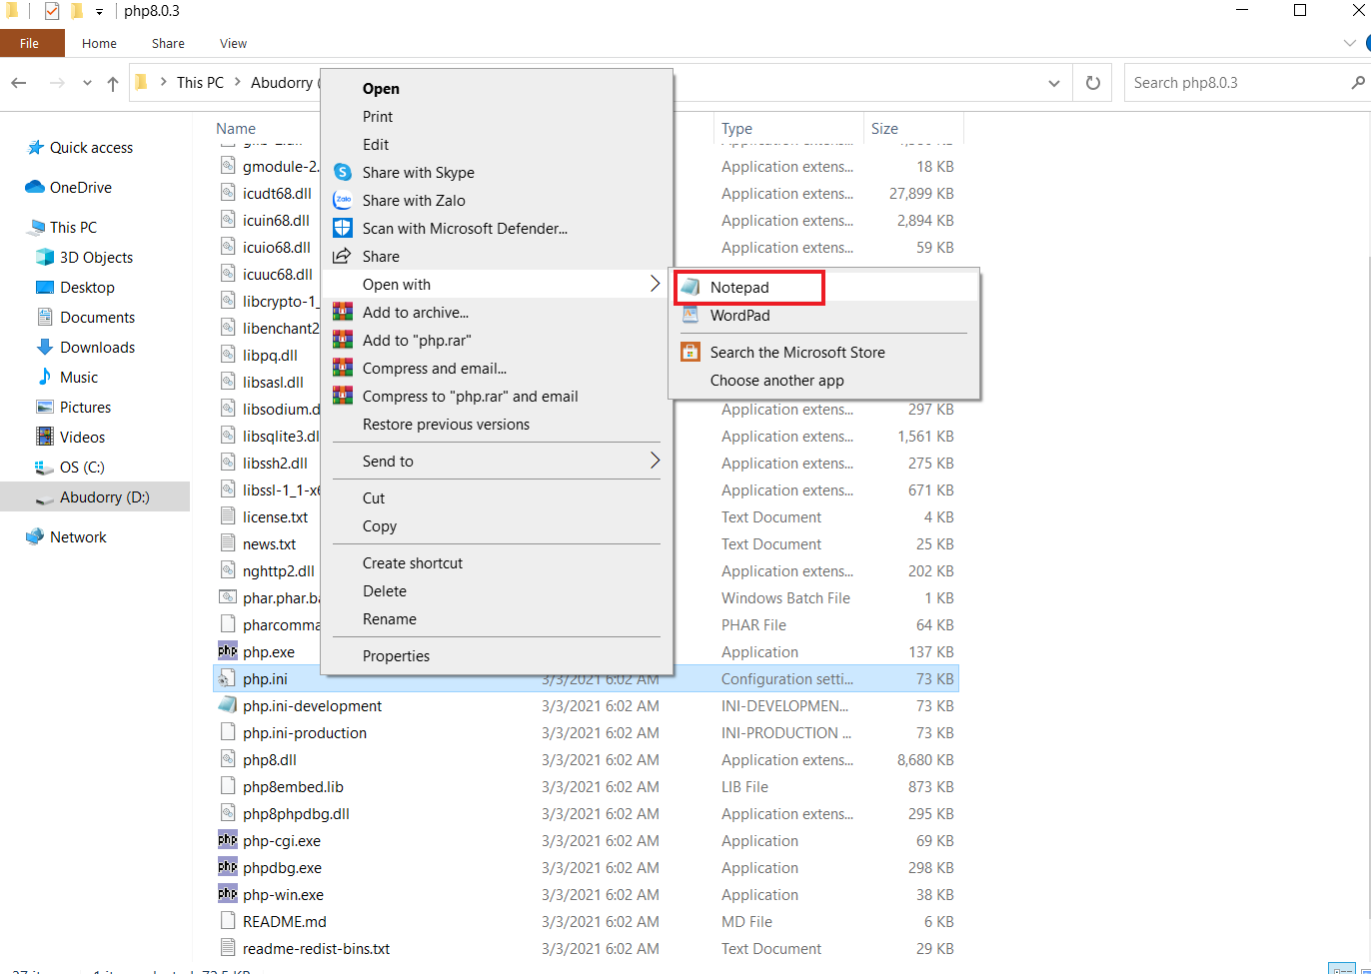
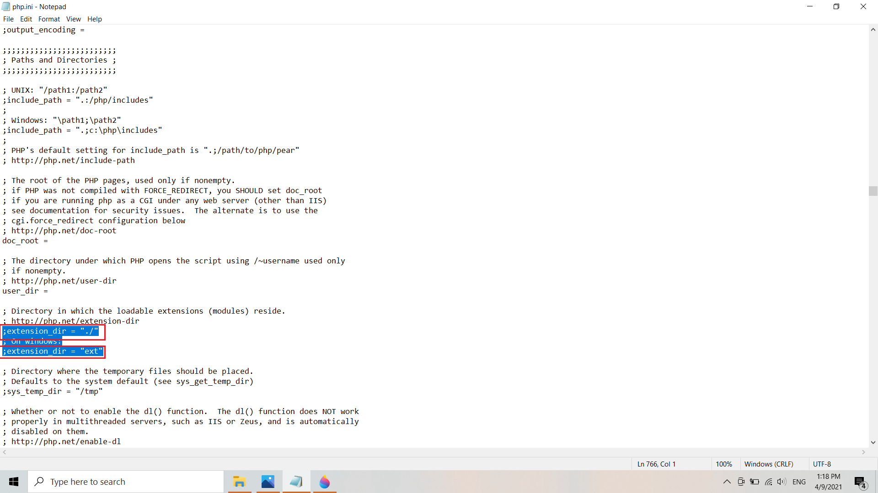
Thực hiện mở file php.ini để cấu hình cho file.

Thực hiện bỏ dấu chấm phẩy trước 2 tên được khoan trong ảnh.
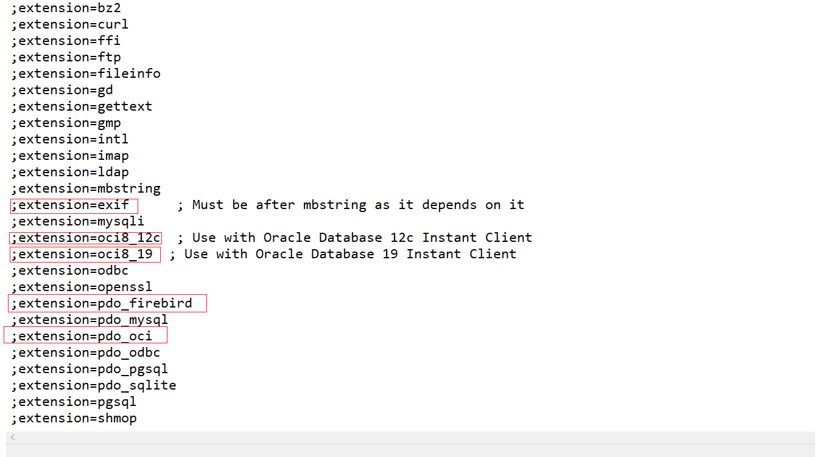

Sau đó thực hiện bỏ dấu chấm phẩy phía trước các extension, ngoại trừ những ô được tô màu như ảnh trên.

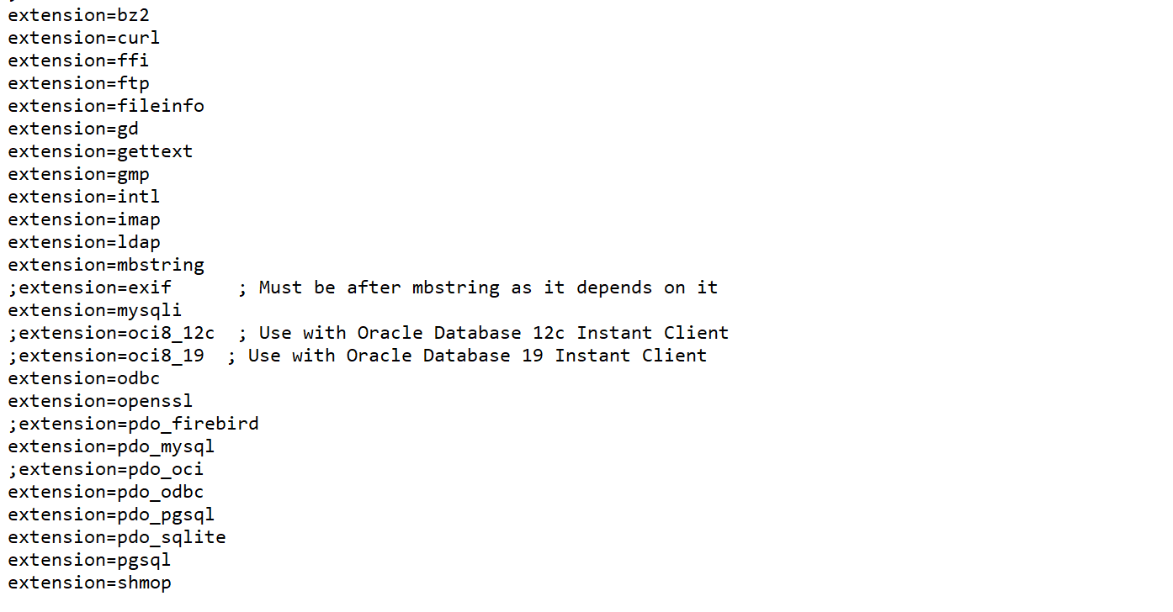
Sau khi thực hiện enable extension thành công.

- Tạo biến ảo môi trường PHP.
Bước 1:
Mở Edit the system environment variables trong control panel hoặc click nút tìm kiếm và gõ env.
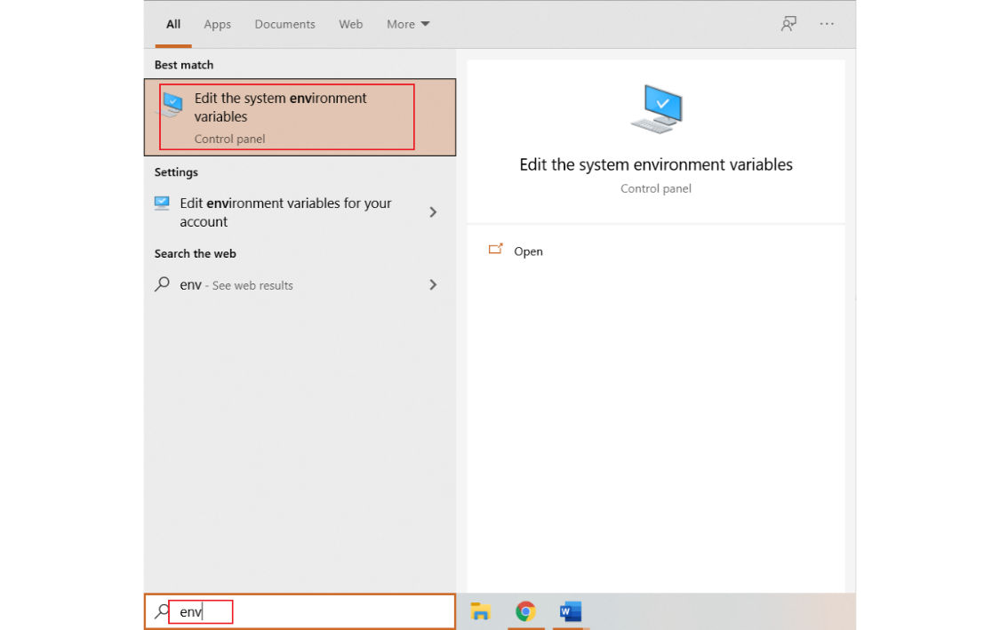

Sau khi mở Edit the system environment variables thành công.

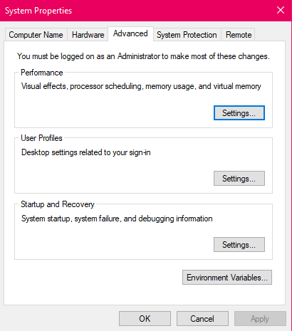
Bước 2:
Click vào Environment Variables…
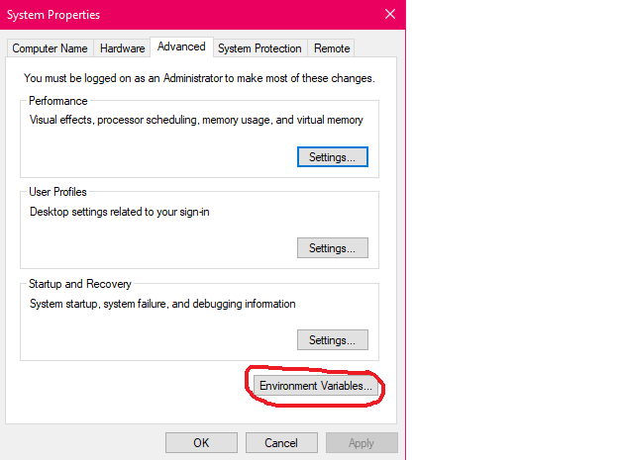
Bước 3:
Double click Path để thực hiện đổi đường dẫn.
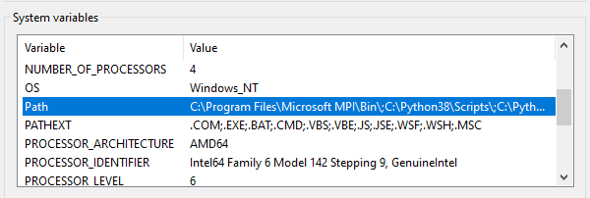
Bước 4:
Double click vào đường dẫn có chữ php, nếu ko có thì click vào New.
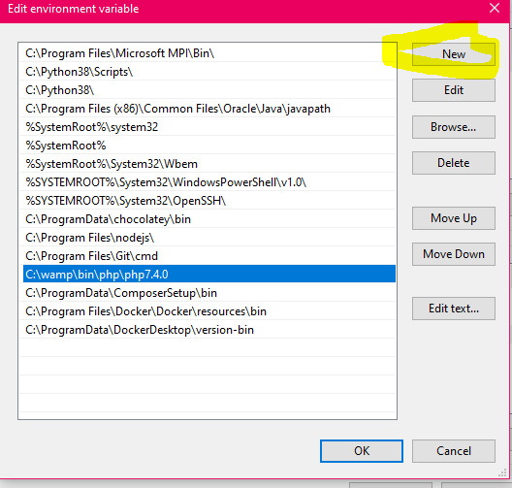
Bước 5:
Bạn cần phải lấy đường dẫn ở thư mục giải nén file lúc trước cấu hình.

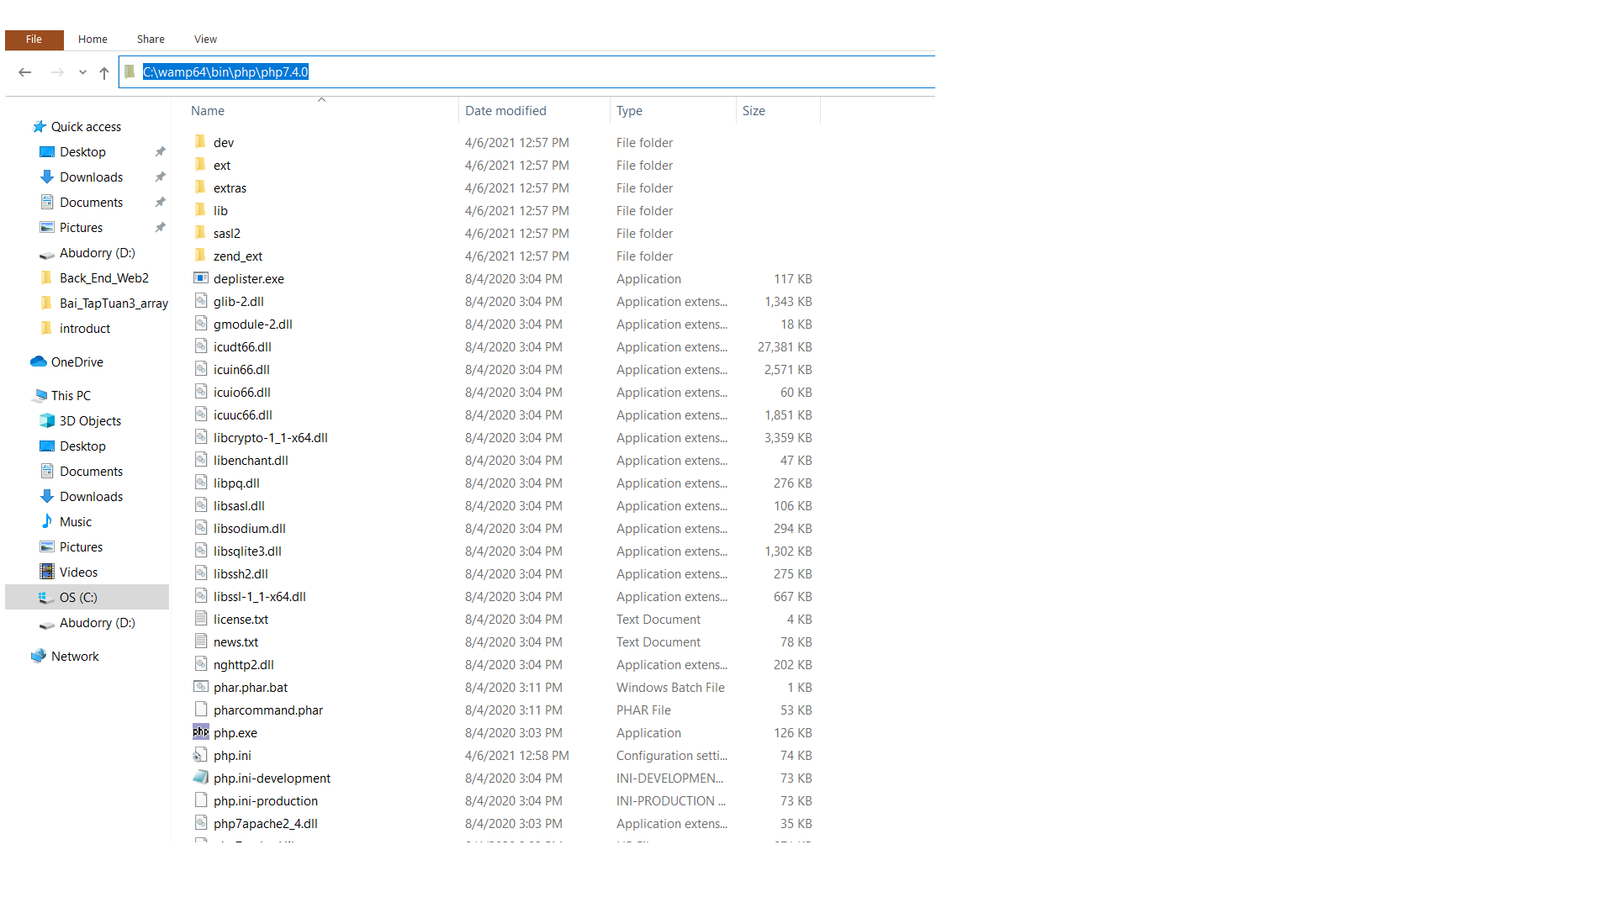

Nếu như máy đã tồn tại phiên bản php khác, cần xóa đường dẫn biến ảo cũ để window nhận phiên bản php mới cài đặt. Bạn cần nhấn vào đường dẫn dưới hình và nhấn Delete để thực hiện xóa đường dẫn đã tồn tại.

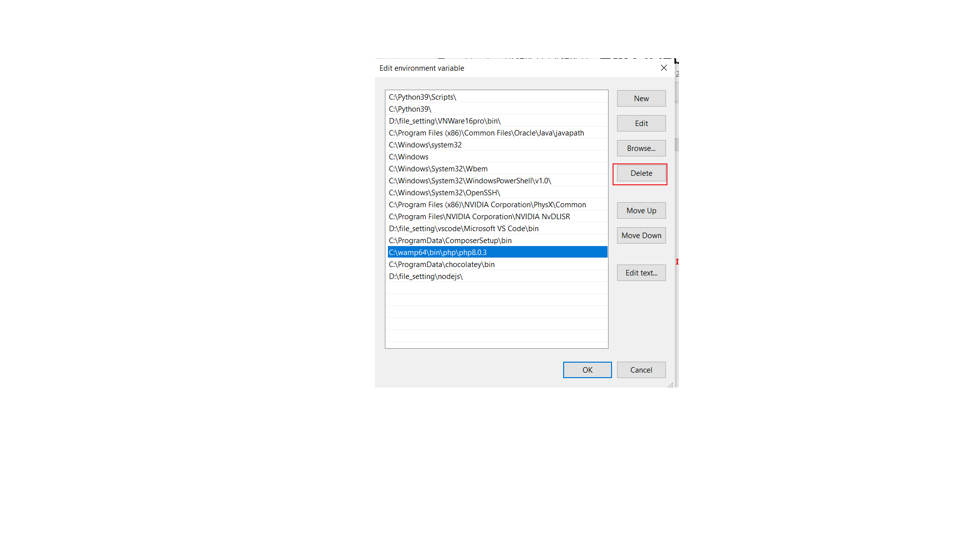

Paste đường dẫn C:\wamp\bin\php\php7.4.0 hoặc một phiên bản khác cũng được nhưng phải >=7.3.x, trường hợp click vào New thì cũng tương tự, sau đó click OK, click OK với các cửa sổ còn lại.
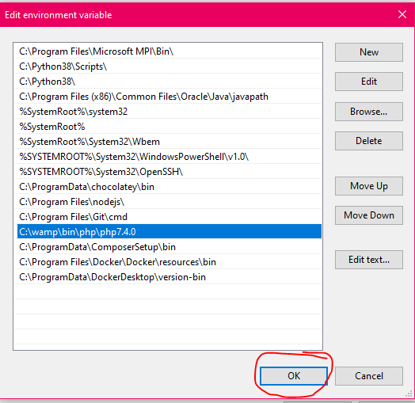

- Kiểm tra PHP version.
Sau khi cài đặt xong, thông thường cần reboot lại máy gõ cmd mới ra, hoặc chọn cmd , run as administrator.
Kiểm tra việc thiết lập biến môi trường PHP đã thành công hay chưa bằng cách bật CMD và gõ php –v hoặc php --version.
